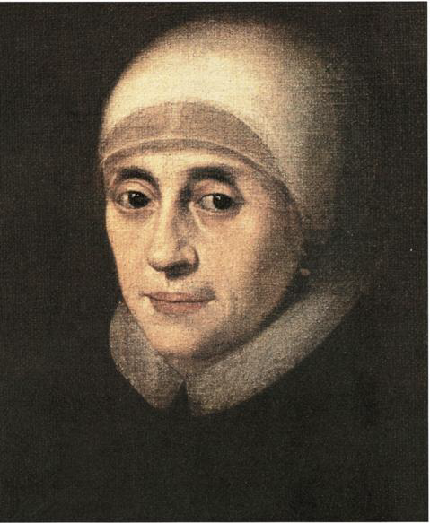Zum Geburtstag von Mary Ward

O Herr du kennst mein Herz,

Die Dunkelheit, die darin wohnt.

Verloren in den Schatten, verzweifelt nach Licht.

Meine Seele sucht nach Ruhe,

Inmitten des Sturms, der mich umgibt.

Die Tränen trocknen, die Wunden heilen,

Doch die Narben bleiben tief in mir.

Hoffnung flackert wie eine Kerze im Wind,

Zerbrechlich und dennoch beständig.

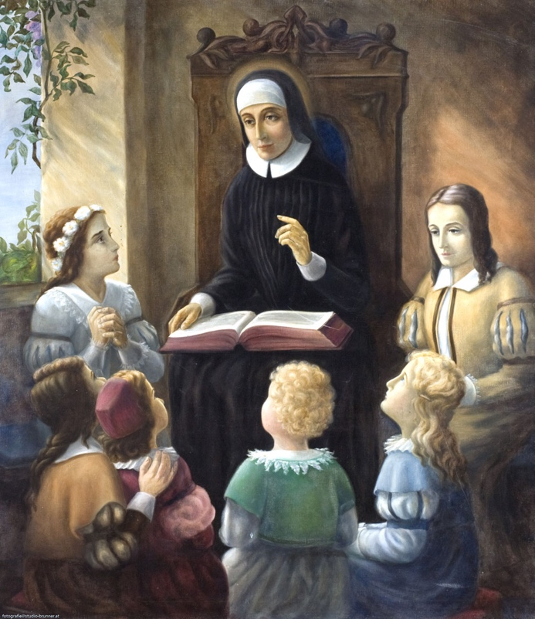

O Herr, führ mich durch diese Nacht,

Lass mich dein Frieden fühlen,

Auch wenn die Welt um mich herumtobt,

Bewahre mein Herz in deiner Liebe.

In deiner Gegenwart finde ich Trost,

Die Stille spricht Bände zu meiner Seele.

Niemals allein, niemals verlassen,

Denn du kennst mein Herz, o Herr.

Quellenangabe: Gedicht erstellt mit KI HIX.AI (25.1.2024) Alice O.

<https://hix.ai/ai-writer/poem-generator>

Bilder: <https://bistum-augsburg.de/Heilige-des-Tages/Heilige/>

[MARY-WARDhttps://www.marywardschulen.com/mary-ward](../../../../Working%20files/OBERMAYER%20Alice/Mitarbeitsplus-%20Mary%20Ward%20Woche%2023.1-30.1.202) (25.1.2024)